


零星采购（服务类）技术要求文件

昆明局2024年楚雄换流站10kV换东线变压器修理项目
零星采购文件

一、项目概况及批复文件
1.1项目概况

2024年08月26日，10kV换东线017DL断路器跳闸。对10kV换东线变压器检查及试验时，发现10kV换东线变压器高压、低压绕组对地绝缘不合格。变压器油微水试验、耐压试验均不合格。初步判断为变压器密封不良导致绝缘油微水超标，内部绝缘恶化。需要进行修理。

二、项目实施内容及要求
2.1实施内容：修理10kV换东线变压器一台，型号S11-M-200。包含变压器拆卸运输、厂内修理、厂内试验、现场交接试验、回装。服务方提供完成修理、更换及试验所需的合格仪器、工器具、人员、车辆等全部服务。
2.2服务期限：2024年9月30日至2025年10月6日，若定标时间晚于起始时间，服务期限顺延。(定标后立即开展修理)
2.3项目服务地点： 云南省昆明市禄丰市和平镇三湾村东河水库。
2.4其他要求： 场内修理期限为5天，质保期为投运后一年，其他要求见设备附图备注。

2.5采购明细详见“六设备附图及参数”

三、 资质要求
3.1 | 具备以下条件之一：  ①具有独立法人资格且为中华人民共和国境内注册的法人，持有合法有效的企业法人营业执照、组织机构代码证、税务登记证或有工商行政管理部门核发统一社会信用代码的企业法人营业执照；  ②具有独立承担民事责任能力的事业单位或其他组织；  ③个体经营户。
3.2 | 没有处于被责令停业或破产状态，且资产未被重组或接管。
3.3 | 在经营活动中无重大违法记录，在中国南方电网有限责任公司或超高压输电公司没有处于限制投标资格的处罚。
3.4 | 单位负责人为同一人或者存在控股、管理关系的不同单位，不得参加同一项目报价。
3.5 | 无。

四、 技术及其他要求
4.1 发票要求：卖方可提供符合规定税率的全额增值税专用发票。（若卖方未能按上述要求开具增值税专用发票，或实际开票税率与上述要求不符，买方有权根据实际收取的发票类型及税率从货物价款中直接扣除相应金额进行结算。买方有权在任一批次的付款中直接扣减税款差额。若未支付合同款不足以弥补税款差额，卖方应将差额退还买方。税款差额计算方式如下：税款差额=承诺税率对应的增值税进项税额﹣实际开具发票的进项税额（若计算得出的扣款小于0，则取0）其中：增值税进项税额=∑开票金额÷（1+税率）×税率）
4.2 服务要求：
4.2.1卖方应严格执行国家现行法规、规章，行业的规范，确保提供的产品或服务符合相关规定。
4.2.2售后服务的响应时间在24小时内。
4.2.3卖方应妥善作好买方所提供的文件资料的保存、回收及保密工作，不得泄漏、传播与监造设备有关的技术秘密和商业秘密。
4.2.4卖方完成本次投标活动视为接受并认可本采购文件所有条款。
4.2.5卖方所提供的产品或服务应不涉及知识产权纠纷，若出现任何知识产权问题，由卖方承担全部责任。
4.2.6其他要求 见设备附图备注

五、违约责任
5.1卖方在提供产品或服务期间，应执行买方相关管理要求或制度，履行本项目相关约定，卖方未有效响应并解决的，买方有权另行委托第三方机构提供服务，并有权追究卖方法律和经济责任。
5.2卖方若造成买方直接或间接经济损失，应全额赔偿。
5.3卖方与买方若存在纠纷，应友好协商解决，若存在诉讼，应在买方所在地提起诉讼或仲裁。

六、设备附图
序号 | 子项名称 | 型号 | 附图 | 备注
1 | 修理10kV换东线变压器一台 | S11-M-200 | 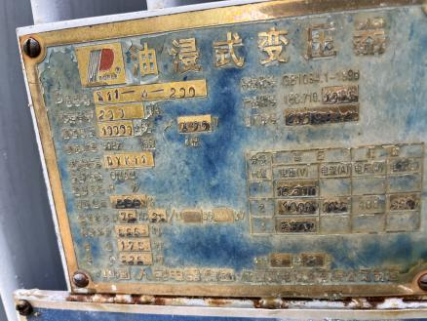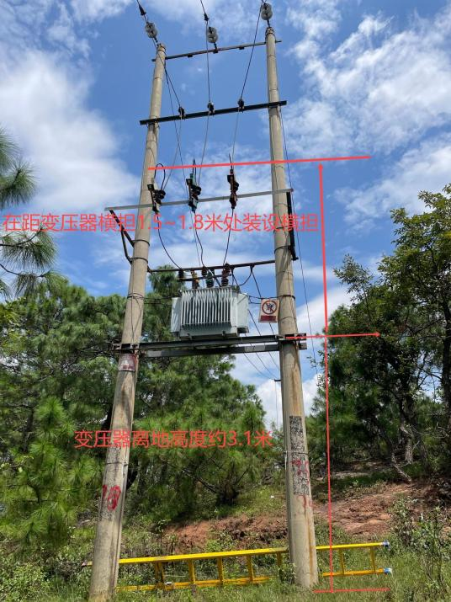  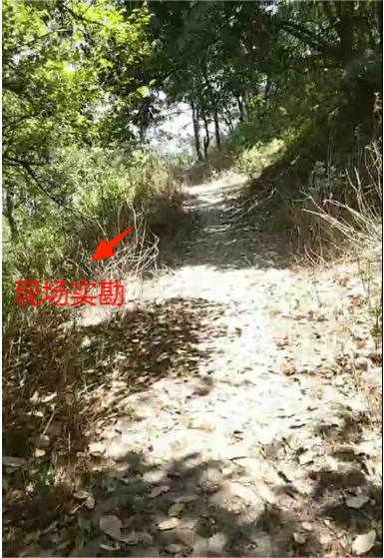 | 服务方提供完成以下项目所需的人员、物资、车辆、仪器、工器具等，所有车辆、仪器、工器具等需第三方检测合格且在有效期内。项目内容包含：  - 变压器拆装；变压器距离车辆可运输道路约500米，此段距离需要人工搬运，其他距离服务方提供汽车吊运输及吊装。  - 变压器场内修理：需进行吊芯解体检查，查明故障点并修复。需在无尘干燥室内进行绕组、器身干燥处理。需更换全部变压器油。需提供出厂试验报告及场内修理报告。  出厂试验项目包含：  2.1、测量绕组连同套管的直流电阻：测量仪器采用直流单双臂电桥；  2.2、检查所有分接头的变压比；  2.3、检查变压器的三相接线组别和单相变压器引出线的极性；  2.4、测量绕组连同套管的绝缘电阻、吸收比和极化指数；  2.5、测量绕组连同套管的介质损耗角正切值tg§；  2.6、测量绕组连同套管的泄漏电流，施加的试验电压为 20kV，持续时间1min，再读取泄漏电流。在温度20℃时泄漏电流值不超过50，温度30℃时泄漏电流值不超过74；  2.7、绕组连同套管的交流耐压试验，试验工频耐压>35kV，耐压持续时间为 1min；  2.8、绕组连同套管的局部放电试验；  2.9、测量与铁心绝缘的各紧固件及铁芯接地线引出套管对外壳的绝缘电阻，测量的绝缘电阻值（换算至出厂试验时同温度条件下）的数值不应低于出厂试验数据值的 70%；  2.10、额定电压下的冲击合闸试验，在第一次投入时，可全电压冲击合闸。如有条件应从零起升压。从变压器高压进线侧（6kV端）对变压器进行5次冲击合闸试验，每次间隔时间为5min, 应无异常现象；  2.11、检查相位；  2.12、测量噪音。  3、变压器现场交接试验：安装完成后需开展交接试验并提供报告，服务方提供试验仪器（含发电机）、人员，试验项目包含：  3.1、绝缘油测试：pH值、酸值、闭口闪点、水分、油中溶解气体的色谱分析。  3.2整体密封检查：整台变压器（包括所有充油附件，波纹油枕除外）应能承受在储油柜油面上施加30kPa静压力，持续24h，应无渗漏及损伤。  3.3额定电压下的冲击合闸试验：在额定电压下对变压器的冲击合闸试验，应进行5 次，每次间隔时间宜为5min，应无异常现象  3.4极性和相位检查；  3.5绕组连同套管的交流耐压：外施交流电压试验电压的频率不应低于40Hz ，全电压下耐受时间应为60S。试验耐受电压标准为出厂试验值的80%。  3.6铁芯夹件绝缘电阻；  3.7绕组连同套管绝缘电阻；  3.8变比及组别；  3.9绕组直流电阻。

- 联系人信息
***公司（供应商填写）
姓名 | 职务 | 联系方式 | 邮箱 | 备注

为方便沟通，请将此项目联系人信息填写后，上传系统。

